区级课题
《学困生习作能力提高的策略研究》研究计划
2022年3月
1.本校学困生习作能力调查研究。
2.研究思路：
（1）学困生作文分析
（2）问卷调查和个人访谈
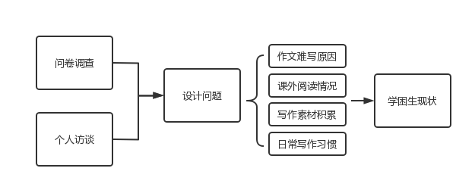
- 整理学困生习作出现的问题，剖析问题原因，撰写学困生习作问题分析报告。
2022年4月
1.搜集有关学困生习作描写能力提高的相关文献。
2.总结有效提升学困生习作描写能力的方法。
3.撰写学困生描写能力提升文献研究的报告。
2022年5月
1.以工作室为单位，进行习作描写能力研究课《刷子李》，向读学写。
2.以教研组为单位，进行学困生习作描写能力研究课《刷子李》，向读学写。
3.反思教学生出现的学困生描写能力的问题及教学策略，进一步调整修改策略。
2022年6月
1.初步整理总结学困生作文，形成作文集。
2.撰写学困生描写能力提高的策略研究报告和论文。
3.准备中期报告的撰写。

